РАСЧЕТНЫЙ ЛИСТ ПРОЧНОСТИ ПРОЦЕССНОГО ОБОРУДОВАНИЯ
过程设备强度计算书
Номер документа (文档编号): SW6-2011

9. РАСЧЕТ УСИЛЕНИЯ ОТВЕРСТИЯ
(开孔补强计算)
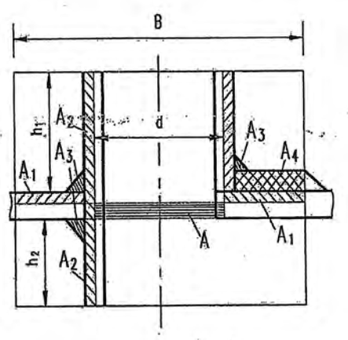
Патрубок (接管): φ426×14
Расчетная единица (计算单位): 江阴宇博科技有限公司
(Jiangyin Yubo Techнетlogy Co., Ltd.)
Метод расчета (计算方法): GB/T 150.3-2011等面积补强法,单孔
(GB/T 150.3-2011 Equal Area Reinforcement Method, Single Hole)

Диаграмма (简图):
[Диаграмма усиления отверстия с обозначениями A, A1, A2, A3, A4, d, B, h1, h2]

9.1 Условия проектирования
(设计条件)
Параметр  (参数) | Значение  (数值) | Параметр  (参数) | Значение  (数值)
Расчетное давление  (计算压力) | 1.1 МПа | Угол между осью патрубка и нормалью к поверхности оболочки (°)  (接管轴线与筒体表面法线的夹角 (°)) | 0°
Расчетная температура  (设计温度) | 250 °C | Угол между осью патрубка и осью крышки (°)  (接管轴线与封头轴线的夹角 (°)) | 135°
Тип оболочки  (壳体型式) | 圆形筒体  (Cylindrical Shell) | Тип соединения патрубка  (接管连接型式) | 插入式接管  (Set-in Нетzzle)
Материал оболочки  (壳体材料) | Q345R, 板材  (Plate Материал) | Материал патрубка  (接管材料) | Q345R, 板材  (Plate Материал)
Коэффициент сварного соединения оболочки в месте отверстия  (壳体开孔处焊接接头系数) | 1 | Коэффициент сварного соединения патрубка  (接管焊接接头系数) | 0.85
Внутренний диаметр оболочки  (壳体内直径) | 1800 мм | Отрицательное отклонение толщины патрубка Cδ  (接管厚度负偏差 Cδ) | 0.3 мм
Номинальная толщина оболочки в месте отверстия δ  (壳体开孔处名义厚度 δ) | 10 мм | Допускаемое напряжение материала патрубка [σ]n*  (接管材料许用应力 [σ]n*) | 167 МПа
Отрицательное отклонение толщины оболочки Cδ  (壳体厚度负偏差 Cδ) | 0.3 мм
Припуск на коррозию оболочки G  (壳体腐蚀裕量 G) | 1 мм
Допускаемое напряжение материала оболочки [σ]s*  (壳体材料许用应力 [σ]s*) | 167 МПа

9.2 Расчет усиления отверстия
(计算)
Параметр  (参数) | Значение  (数值) | Параметр  (参数) | Значение  (数值)
Длинный диаметр некруглого отверстия  (非圆形开孔长直径) | 400.6 мм | Отношение длинного и короткого диаметров отверстия  (开孔长径与短径之比) | 1
Расчетная толщина оболочки δs  (壳体计算厚度 δs) | 5.9477 мм | Расчетная толщина патрубка δn  (接管计算厚度 δn) | 1.5481 мм
Расчетный диаметр отверстия для усиления d  (开孔补强计算直径 d) | 400.6 мм | Коэффициент снижения прочности материала патрубка f  (接管材料强度削弱系数 f) | 1
Эффективная ширина зоны усиления B  (补强区有效宽度 B) | 700 мм | Эффективная длина выступа патрубка h1  (接管有效外伸长度 h1) | 74.889 мм
Эффективная внутренняя длина патрубка h2  (接管有效内伸长度 h2) | 0 мм | Площадь усиления, требуемая для ослабления отверстием A  (开孔削弱所需的补强面积 A) | 2383 мм²
Площадь избыточного металла патрубка A1  (接管多余金属面积 A1) | 1670 мм² | Площадь избыточного металла оболочки A2  (壳体多余金属面积 A2) | 824 мм²
Площадь сварного шва в зоне усиления A4  (补强区内的焊缝面积 A4) | 36 мм² | Площадь усиливающего кольца A3  (补强圈面积 A3) | (не указано)
A1+A2+A4 = 2530 мм², больше A, дополнительное усиление не требуется
(大于A,不需另加补强。)
Вывод  (结论) | 合格 (Квалифицировано)

Станция: 全国化工设备设计技术中心站
(National Chemical Equipment Design Techнетlogy Center Station)
(Национальная станция технологий проектирования химического оборудования)
Номер страницы: 10

